**МКОУ «Чиркейская общеобразовательная школа №2 имени Саида афанди аль-Чиркави»**

*Авар калам*

**Тема:** Ц!. Х!амзат «Хинаб хасел»

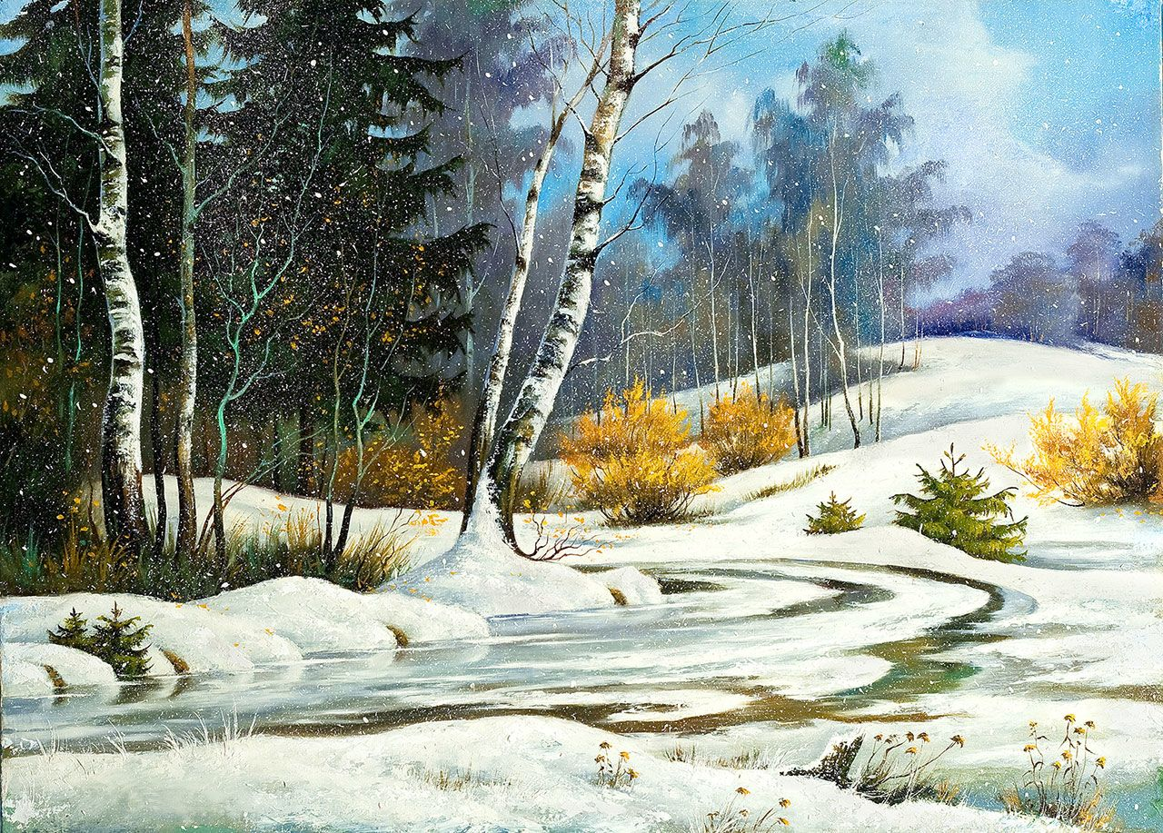

**Дарс кьуна:** *Шагидова Г!айнаъ Х!амзатовналъ*

*3 «в» класс.*

***Дарсил план.***

***1*** *Лъимал дарсиде х!адур гьари.*

***2*** *Поэзиялъул замана.*

***3*** *Рокъобе кьураб дарс гьикъи.*

***а)*** *лъималазде дарс гьикъи*

***б)*** *суалал кьейи.*

***в)*** *планалда рекъон бицинаби.*

***4*** *Ц!ияб дарс.*

***а)*** *цебераг!и. (Ц!. Х!амзатил биография ва творчествоялъул бицин).*

***б****) кроссворд.*

***в)*** *словарияб х!алт!и.*

***г)*** *учителас ц!ияб дарс ц!али.*

***5*** *Физминутка.*

***6*** *Ц!ияб дарсил хадусеб.*

***а)*** *коч!ода т!асан суалал кьейи.*

***б)*** *жалго-жидедаго ч!ун ц!али.*

***в)*** *рахас гьабун ц!али.*

***7*** *Ц!ияб дарс щула гьаби.*

***а)*** *сураталдасан х!алт!и.*

***б)*** *Ц!.Х!амзатил куч!дул рак!алде щвезари.*

***в)*** *тестирование.*

***г)*** *группабазда х!алт!и.*

***8*** *Дарсил х!асил гьаби.*

*Рокъобе х!алт!и*

**Тема:** Хинаб хасел

**Дарсил мурад:** лъималазда кеч! пасих!го бит!ун ва г!едер ц!ализе малъизе. Ц!адаса Х!амзатил творчествоялъул бицине ва гьес хъварал асарал рак!алде щвезаризе; лъималазул калам цебет!езаби, раг!абазул нахърател бечед гьаби; т!абиг!аталде рокьи бижизабизе.

**Дарсил алатал:** Ц!адаса Х!амзатил сурат, хасалил т!абиг!аталъул сурат, раг!икъот!, тестал.

**Дарсил ин.**

1. **Лъимал дарсиде х!адур гьари.**

Х!урматиял гьалбал, муг!алимзаби

Нуж рач!иналдаса рохарал руго.

Нужер х!урмат гьарун к!одо гьаризе,

Кье нижее изну рорч!ами кьезе.

1. **Поэзиялъул замана.**

-Щиб кеч! нужеца х!адур гьабун бугеб? (Их)

Их

Ихдалил гьаваялъги,

Гьайбатал т!угьдуцаги,

Т!огьолал байдабазги

Дида ц!ияб рух! лъола.

Роц!аде балеб ц!адги,

Ц!орораб иццул ц!адги,

Лъарал гучаб чвахиги

Черхалъе ц!акъ рекъола.

Бульваразда х!анч!азул

Х!асрат бергьарал гьаркьаз,

Гьезул панаял бакъназ

Бакъвараб рак! тирхула.

Бакъул гьумералъ кьолел

Гьелегьарал ч!оразде

Данде гьогьен рехулеб

Ихдалил мах! бокьула.

Хасалил хъач!ал малъаз

Г!аркьалаби гъурарал

Гъут!бузда т!амах балеб

Т!абиг!ат берцинаб их.

Хъах!ал буртабазда гъоркь

Кьижарал авлахъазда

Кьер-кьераб т!егь бижараб

Т!абиг!ат берцинаб их.

Т!ад бугеб рас х!уларал,

Х!алакъал муг!рул-щобал

Г!урччинхарилъ т!ерхьараб

Т!абиг!ат берцинаб их.

Т!олго халкъалъ, гъвет!-рохьалъ,

Гъеду-х!инч!, х!ут!-хъумуралъ

Басрияб хъал рехараб

Хасият берцинаб их.

-Бищунго берцин, пасих! лъица лъимал бицараб?

-Х!алч!ахъаги лъимал нужер, нахъеги ц!ализе тавфикъ кьеги нужее.

**3. Рокъобе кьураб дарс гьикъи.**

-Щиб хабар нилъеца ц!алараб араб дарсида?

(Х!. Х!ажиявасул «Гьобол»-абураб хабар).

-Гьеб хабаралда сундул х!акъалъулъ бицунеб бугеб?

Баг!нас щиб х!айван кколеб?

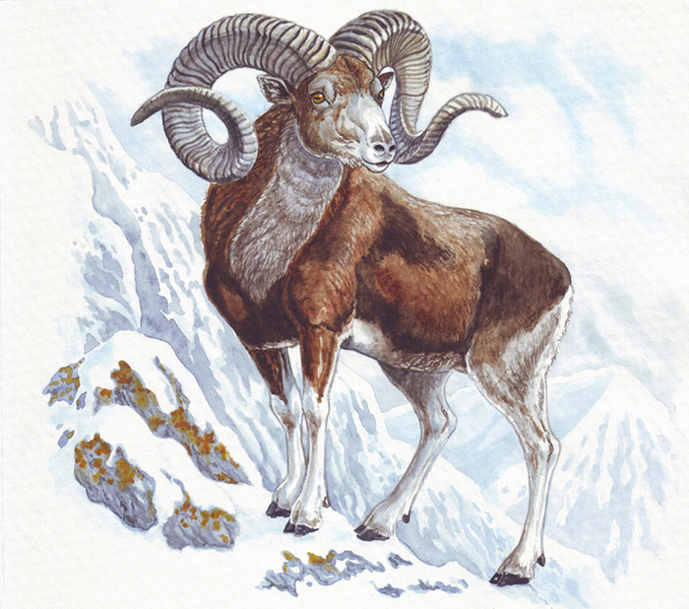

**Планалда рекъон бицинаби.**

1. Калиматида баг!нас бати.
2. Баг!нас сах гьаби.
3. Баг!нас фермаялда гьоболлъухъ.
4. Баг!насул г!амал хиси.
5. Баг!нас т!ад буссун бач!ин.

-Лъимал Калимат кинай дояркалъун нужеда цее ч!олей?

-Нужеца гьабулищ х!айваназе кумек?

-Кинаб кумек гьабураб?

**Воспитательный момент**.

Т!абиг!ат ц!уни-ккола лъимал Ват!ан ц!уни. Х!айваназ ккола т!абиг!аталда жаниб аслияб бак!. Гьел гьеч!они т!егь-херцин х!алт!уларо. Гьединго х!айванал х!ажатал руго инсанасеги. Гьез кваназе квен ва багьаяб мех кьей гуребги, х!айванал ц!акъ берцинал ва рак!гъей бугел рук!уна. Гьединлъидал х!айванал ц!унизе ккола ургъич!ого гьабураб чаналъ, чанги х!айванал т!уранго т!абиг!аталса лъуг!ана, г!емерисел дагьлъана.

1. **Ц!ияб дарс.**
2. **Цебераг!и.**

Дун къват!иве лъугьараб къо-моц! лъазе к!оларо.

Рукъалда къоно барав, къо бух!арав инсул вас.

Г!умруялъ юргъан щвеч!ев, гъоркьан гурде бихьич!ев,

Хьимал бусада хварав, Юсупил Мух!амил вас.

Дун вач!арав Ц!адастан, ц!орораб кьавудасан,

Хундерил районалде данде къараб росулъан.

-Лъимал лъида лъалел гьел коч!ол раг!аби лъилали?

-Кин нужеда гьел лъарал?

-Киса кколев Ц!адаса Х!амзат?

Нилъеца гьесул куч!дул ц!алана.

Рач!а рак!алде щвезабилин гьесул творчество.

**2. Лъималаз Ц!адаса Х!амзатил творчество бицина.**

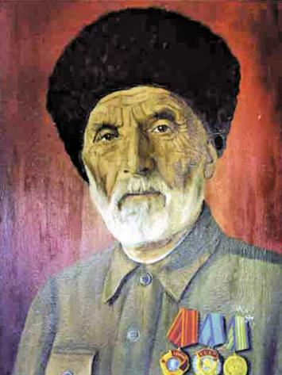

**1.** Дагъистаналъул халкъияв шаг!ир Ц!адаса Х!амзат гьавуна Хунзахъ районалъул Ц!ада росулъ 1877 соналъ. Гьит!инго эбел-эменги хун, бесдаллъарав гьес т!убазабула бат!и-бат!ияб х!алт!и. Лъимерлъиялда жиндаго бихьараб г!акъуба-къварилъиялъул гьес пасих!го загьир гьабула «Дир г!умру» абураб коч!олъ. Х!амзатил творчествоялъе аслияб цебет1ей щола советияб заманалда. Басмаялда рахъула т!ахьал.

**2**. Ц!алдолез ц!ик!к!араб къимат кьола гьесул «Г!адатазул жул» абураб бег!ераб сатираялъе. К!удияв ва г!акъилав шаг!ирасул къалмикьан К!удияб Ват!анияб рагъул заманалда рач!уна нилъер г!адамал бах!арчиго тушманасдаса Ват!ан ц!унизе ах!улел патриотлъиялъулал асарал. Х!амзат вук!ана советиял хъвадарихъабазул т!оцебесеб съездалъул делегатлъун. Гьев вищана ДАССРалъул Верховный Советалъул депутатлъунги. Х!амзат хвана 1951 соналъул 11 июналда.

**3**. Жакъа гьесул дарс нилъеца рагьила, гьаб Раг!икъот!алдалъун

|  |  |  |  |  |  |  |  |  |  |  |  |  |
| --- | --- | --- | --- | --- | --- | --- | --- | --- | --- | --- | --- | --- |
|  |  |  |  | **Х** | А | С | А | Л | И | ХЪ | ЛЪ | И |
|  |  |  | С | **А** | В | У |
|  |  |  | А | **С** | А | Р |
|  | М | Е | С | **Е** | Д | И | Л | А | Б |
| Р | А | С | У | **Л** |  |  |  |  |  |

**Суалал.**

1. Гьайбатаб, пашманаб, гьарзаяб заман щиб?
2. Радалиса гьава ц!орораб мехалъ хералда щиб кколеб?
3. Коч!ол мухъаца рек!ее щиб кьолеб?
4. Г1емерал хъвадарухъабаца хасалихълъи кинабилан абулеб?
5. Халкъияв поэт Х!амзатовасде ц!ар?

-Щиб ц!ар г!одобе бач!араб? (**Хасел**).

-Гьеб ц!ар раг!арабго щиб нужеда цебе ч!олеб?

-Хасалил чан моц! бугеб?

-Хасало т!абиг!ат кин хисулеб?

-Х!айваназе хасало нилъеца кинаб кумек гьабизе кколеб?

Жакъа нилъеца ц!ализе буго Ц!адаса Х!амзатил «Хинаб хасел» абураб кеч!.

4**. Словарияб х!алт!и**

Щаклъун руго – божун гьеч!о.

Хъах!аб буртина – г!емераб хъах!аб г!азу хасиятал-г!аламатал (приметы).

Моц! хвелалде – моц! лъуг!илалде.

Рикъун руго – хаселалъ росун руго.

**5. Учителас кеч! ц!али**.

**6. Физминутка.**

Кверал бакъде рорхула (лъималаз кверал рорхула).

Х!ухьал ц!ала ц!ала ц!ала.

Кверал г!одор риччалаго.

Х!ухьел биччала биччала биччала.

Гьедин нилъее лъик!аб бук!куна,

Щиб, жакъаги нилъее г!азуйищ,ц!адищ бараб?

**7.Жалго-жидедаго ч!ун ц!ализаби.**

**8. Ц!ияб дарс хадусеб**

**а) коч!ода т!асан суалал кьейи.**

-Щиб моц! кколеб ражи ц!оролеб моц!?

-Щай гьелда ражи ц!оролеб моц!илан абулеб?

Щай гурелъул ражи буго лъимал бищун ц!орой х!ехьолеб овощи.

Гьениб нилъеда бич!ч!улеб буго февраль моц! ц!акъ квачараб бук!ин.

-Исана нилъер февраль моц! кинаб бугеб?

-Кинаб ихдалил г!аламат гьелъ бикъараб? (ц!ад бана).

Ихдалил хасиятал.

Хаселалъ рикъун руго ян абула буго гьелъул маг!на ккола хасел ихг!адин хинаб бугин абулеб жо.

Хасалил моц! инег!ан гъут!биги т!егьан дунялги хинлъун, хадуб квачазе гурин г!адамал божун гьеч!ила гьеб «г!аламаталде».

Доб дур къвалакь бук!араб

К!ал г!ат!идаб перело

Маххулкъебедасул бук!уна лъимал перело к!алги къваридаб.

Хасел бук!уна к!алги г!ат!идаб, к!удияб кибго квачги щвезе гьабулеб. Хаселалде гьикъулеб буго киб дуца гьеб бахчараб къват!ибе бахъулеб гьеч!ин.

Хъах!аб буртина г!емераб хъах!аб г!азу киб бугеб хаселалъул ан гьикъулеб буго.

**б) Хоралъ ц!ализаби.**

**в) Рахъас гьабун ц1ализабизе.**

**8. Ц!ияб дарс щула гьаби.**

**а) Ц!адаса Х!амзатил куч!дул рак!алде щвезари.**

-Рак!алде щвезарилин Ц!адаса Х!амзатил нилъеца исана ц!аларал куч!дул: «К!ух!алав ц!алдохъан», «Ц!ияб сон», «Рагъ ва рекъел», «Ц!алдохъабазде Ц!адаса Х!амзатил хит!аб»

**б)** **сураталдасан х!алт1и.**

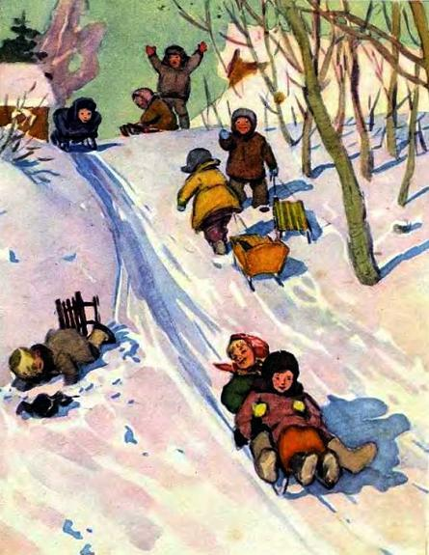

-Ралагьея лъимал сураталъухъ.

-Щиб заман нужеда гьаниб бихьулеб бугеб?

(Нижеда суртида хасел бихьулеб буго).

-Кин бугеб т1абиг!ат?

(Сверухълъиго хъах!лъун буго).

-Щал нужеда рихьулел суртида?

(Суртида лъимал рихьула).

-Кир гьел руге?

(Лъимал гох!да т!ад руго).

-Щиб цойги суртида бихьулеб?

(Гъут!би рихьула).

-Щай гьел г!урччинго ругел?

(Гьел нак!к!игъут!би кидаго г!урччинго рук!уна).

**в) Тестирование.**

- Гьал мухъазухъ кинаб раг!и данде кколеб? (бит!араб жаваб бище)

1. …………… ц!оролеб моц!алъ

а) пер б) картошка в) ражи

2. Ц!адал ………………. Рахъун

А) х!орал б) иххалги в) лъаралги

3. Ихдалил хасиятал

Хаселалъ …………………. Руго

А) рикъун б) т!аг!ун в) билун

4. Хасалил моц! ………….

А) хвелалде б) лъуг!иналде в) иналде

5. Пихъил гъут!биги т!егьан

…………………. т!абиг!аталде

А) нилъер б) гьелъул в) нужер

6. Г!адамал шаклъун руго

Доб дур къвалакь бук!араб

К!ал …………………. перело

А) г!ат!идаб б) къваридаб в) борхатаб

**г) Группабазда х!алт!и.**

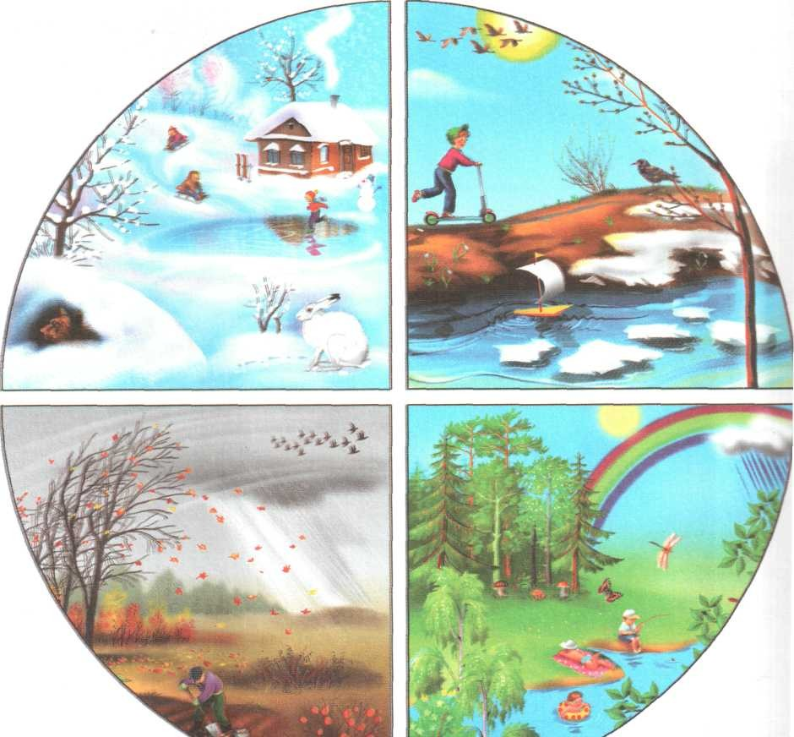

**1.** Роолил заманалъул г!аламатазул бицине (1 группаялъ).

**2.** Ихдалил заманалъул г!аламатазул бицине (2 группаялъ).

**3**. Хасалихълъиялъул г!аламатазул бицине (3 группаялъ).

**4**. Хасалил г!аламатазул бицине (4 группаялъ).

**9. Дарсил х!асил гьабизе.**

-Щиб лъимал нужеца жакъа ц!алараб?

-Ц!ияб щиб нужеца дарсида босараб?

-Щиб нилъеца цойги дарсида гьабураб?

**10. Рокъобе х!алт!и.**

Кеч! рек!ехъе бицине гь. 121-122.

Хасалил сурат бахъизе.